Capacités |  |  |  |  |  | Signature du responsable légal
A | Savoir son cours |  | / | 18
B | Savoir utiliser en Sciences Physiques ses connaissances en mathématiques et en français |  | / | 2
C | Savoir résoudre un exercice de réflexion | 0 | / | 0
 |  |  | / | 10

Consignes
A | B | C
/
1.5
/
1.5
/
1
/0.5
/0.5
/1
/2
/1
 | /1
 | /1

- Durée : 0 h 30
- Pas de livre, pas de cahier, pas d’autres documents
- Calculatrice interdite

Citez 3 exemples de générateurs : ………………… ; ………………… ; ………………….
Citez 3 exemples de récepteurs : ………………… ; ………………… ; ………………….

On appelle …………… tout élément d’un circuit électrique qui possède deux bornes (deux pôles) de connexion.

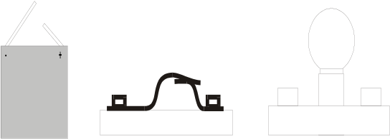
Complétez le dessin ci-dessous par des fils de connexion pour que le circuit fonctionne correctement.

Quel est l’état de la lampe ? (allumée ou éteinte)
La lampe est ………… .

Quel est l’état de l’interrupteur ? (fermé ou ouvert)
L’interrupteur est ………… .

Quel est l’état du circuit ? (fermé ou ouvert)
Le circuit est ………… .

Faites le schéma du montage dans le cadre prévu à cet effet.

Indiquez le sens du courant électrique sur le dessin et sur le schéma.

Complétez les phrases suivantes.
Un matériau conducteur est un matériau qui

Un matériau isolant est un matériau qui

Complétez les tableaux ci-dessous avec le symbole ou le nom du symbole.
A | B | C
/
6
/
1
/
1
/
1

2 fils  …………………… | 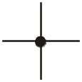
2 fils  …………………… | 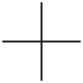
…………………… | 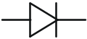
DEL
(ou LED)
…………………… | 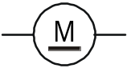
…………………… | 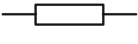

Nom de l’élément | Symbole
Pile
…………………… | 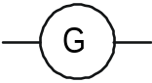
Lampe
Voyant | 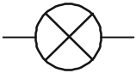
Interrupteur ouvert
Interrupteur
fermé
Fil

Complétez le tableau ci-dessous avec les dessins, les mots ou les schémas appropriés.
Vous préciserez chaque fois le nom de chaque borne (+ ou -) sur les dessins ou les schémas.
 | La pile plate | La pile ronde | Le générateur de travaux pratiques
Dessin (avec les bornes + et -)
Complétez | La lame la plus longue est la borne ……… .  La lame la plus courte est la borne ……… . |  | La borne rouge est la borne ……… .  La borne noire est la borne ……… .
Schéma
(avec les bornes + et -)

